Bài toán : Phe đối lập
Ở một quốc gia nọ cảnh sát vừa phát hiện được một tổ chức bí mật của một đảng thuộc phe đối lập.
Đảng này tổ chức rất chặt chẻ gồm nhiều thành viên và các lảnh đạo ở nhiều cấp khác nhau. Đứng đầu là người lảnh đạo cao nhất của đảng này.
Trước khi bị cảnh sát bắt giữ thì một mệnh lệnh của thủ lỉnh đảng này luôn đến được tất cả các thành viên trong đảng. Tất cả thành viên của đảng được đánh số từ 1 đến N.
Mỗi thành viên của đảng chỉ biết được cấp trên trực tiếp ( chỉ có một cấp trên) và các thành viên cấp dưới trực tiếp của mình ( một lảnh đạo không biết được cấp dưới của cấp dưới của mình và ngược lại).
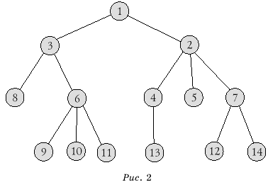
Khi tiến hành cuộc bố ráp bắt giữ các thành viên của đảng thì đảng này bị phân tán thành những nhóm nhỏ còn liên lạc được với nhau. Ví dụ, khi bắt giữ thành viên số 2 (xem hình) thì đảng bị phân tách thành 4 nhóm.
Cơ quan Cảnh sát tin rằng một nhóm đối lập có số thành viên nhỏ hơn K thì “trên lý thuyết không nguy hại gì cho chính phủ”.
Với mục đích giữ uy tín cho đất nước mình trước công luận của thế giới, Cơ quan Cảnh sát đưa ra nhiệm vụ bắt ít nhất một số thành viên của đảng đối lập sao cho đảng này trở thành “trên lý thuyết không nguy hại gì cho chính phủ”.
Yêu cầu:
Hãy viết chương trình tìm số lượng ít nhất và chỉ số của các thành viên bị bắt giữ khi cho biết cấu trúc của tổ chức đảng đối lập.
Dữ liệu vào cho trong file văn bản ORG.INP gồm 3 dòng:
-Dòng đầu tiên ghi số nguyên K ( 1<K<=10000).
-Dòng thứ 2 ghi số nguyên N ( 1<N<=10000).
-Dòng thứ 3 gồm N-1 số. Trong dòng này, đối với mỗi thành viên của đảng đối lập, ngoại trừ thủ lỉnh, được cho một chỉ số của cấp trên trực tiếp. Chỉ số của thành viên cấp trên bao giờ cũng nhỏ hơn chỉ số của thành viên cấp dưới. Cụ thể như sau: số đầu tiên cho biết chỉ số cấp trên của thành viên thứ 2, số thứ hai cho biết chỉ số cấp trên của thành viên thứ 3, vân vân… Các số cách nhau bởi ít nhất một khoảng trắng.
Dữ liệu ra: Ghi ra file ORG.out gồm một số nguyên S cho biết số lượng thành viên bị bắt.
Ví dụ: Dữ liệu vào thể hiện cấu trúc như hình vẽ ở trên:

ORG.inp | ORG.out | Ghi chú:
3  14  1 1 2 2 3 2 3 6 6 6 7 4 7 | 4 | Có thể lần lượt bắt:  6 7 4 1

Hết

